РЕСПУБЛИКА АЛТАЙ  АДМИНИСТРАЦИЯ  МУНИЦИПАЛЬНОГО ОБРАЗОВАНИЯ  «ТУРОЧАКСКИЙ РАЙОН» | 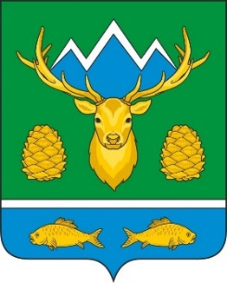 | АЛТАЙ РЕСПУБЛИКА  МУНИЦИПАЛ ТОЗОЛМО  АДМИНИСТРАЦИЯЗЫ  «ТУРОЧАК АЙМАК»
ПОСТАНОВЛЕНИЕ |  | JОП

от « 2 » марта 2022 г. № 146

О внесении изменений в постановление главы Администрации муниципального образования «Турочакский район» от 25 мая 2018 года № 277 «Об установлении пороговых значений дохода и стоимости имущества, находящегося в собственности членов семьи или одиноко проживающего гражданина и подлежащего налогообложению»

В соответствии с пунктом 2 части 1 статьи 14 Жилищного кодекса Российской Федерации, статьей 4 Закона Республики Алтай от 17 октября 2006 года № 69-РЗ «О порядке определения размера дохода и стоимости имущества граждан в целях признания их малоимущими и предоставления им по договорам социального найма жилых помещений муниципального жилищного фонда»

ПОСТАНОВЛЯЮ:

- В постановление главы Администрации муниципального образования «Турочакский район» от 25 мая 2018 года № 277 «Об установлении пороговых значений дохода и стоимости имущества, находящегося в собственности членов семьи или одиноко проживающего гражданина и подлежащего налогообложению» внести следующие изменения:
Пункт 1 изложить в следующей редакции:
«1. Установить пороговое значение размера дохода, приходящегося на каждого члена семьи (одиноко проживающего гражданина), в размере 6 000 рублей».
- Опубликовать настоящее постановление на официальном сайте муниципального образования «Турочакский район».
- Настоящее постановление вступает в силу со дня его официального опубликования.

Глава муниципального образования
«Турочакский район» А.П. Прокопьев

